安装mysql

下载mysql安装包

wget <http://repo.mysql.com/mysql-community-release-el7-5.noarch.rpm>

安装mysq

rpm -ivh [mysql-community-release-el7-5.noarch.rpm](http://repo.mysql.com/mysql-community-release-el7-5.noarch.rpm)

更新 yum update

yum install mysql-sever

yum install mysql-devel

错误：软件包：akonadi-mysql-1.9.2-4.el7.x86_64 (@anaconda)

          需要：mariadb-server

          正在删除: 1:mariadb-server-5.5.52-1.el7.x86_64 (@base)

              mariadb-server = 1:5.5.52-1.el7

          取代，由: mysql-community-server-5.6.37-2.el7.x86_64 (mysql56-community)

              未找到

          更新，由: 1:mariadb-server-5.5.56-2.el7.x86_64 (base)

              mariadb-server = 1:5.5.56-2.el7

您可以尝试添加 --skip-broken 选项来解决该问题

您可以尝试执行：rpm -Va --nofiles --nodigest

如若你也有这个错误信息那就执行   yum -y remove mariadb-libs   否则不需要执行这句指令

yum -y install mysql-community-server    等这句指令执行完，基本上就安装好了，接着就是一些权限问题了

[root@Centos ~]# mysql -u root

mysql> set password for 'root'@'localhost' = password('123456');

安装Apache

yum install httpd

修改配置文件，配置端口（ServerName）和（Listen）

vim /etc/httpd/conf/httpd.conf

启动http

systemctl start httpd

安装PHP

yum install php

安装php-mysql链接模块、php的fastcgi解析器php-fpm

yum install php php-mysql php-gd libjpeg* php-ldap php-odbc php-pear php-xml php-xmlrpc php-mbstring php-bcmath php-mhash

重启httpd

systemctl restart httpd

升级php

yum provides php #自带的只有5.4版本
rpm -Uvh https://mirror.webtatic.com/yum/el7/epel-release.rpm #更新源
rpm -Uvh https://mirror.webtatic.com/yum/el7/webtatic-release.rpm
yum remove php-common -y #移除系统自带的php-common
yum install -y php56w php56w-opcache php56w-xml php56w-mcrypt php56w-gd php56w-devel php56w-mysql php56w-intl php56w-mbstring #安装依赖包
php -v #版本变为5.6
yum provides php-fpm #因为我是准备搭建lnmp，所以安装php-fpm，这里会提示多个安装源，选择5.6版本的安装就可以了
yum install php56w-fpm-5.6.31-1.w7.x86_64 -y

安装phpmyadmin

<https://www.cnblogs.com/sunshine-H/p/9592668.html>

　　# unzip phpMyAdmin-4.8.3-all-languages.zip                　　　　　 //解压压缩包

　　# cp -r phpMyAdmin-4.8.3-all-languages/* /home/phpmyadmin　　//复制全部文件到phpmyadmin目录下

后续bug解决（重头戏）

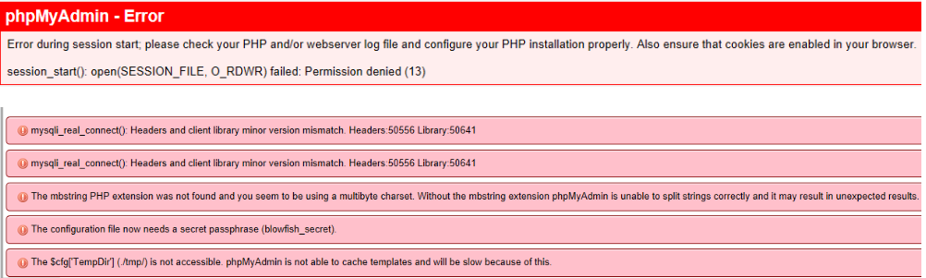

下面我们来一个一个地将它们解决了！

①：Error during session start; please check your PHP and/or webserver log file and configure your PHP installation properly. Also ensure that cookies are enabled in your browser.

session_start(): open(SESSION_FILE, O_RDWR) failed: Permission denied (13)

这句话的大概意思是：开启session失败，没有session目录的权限，访问被拒绝。

解决办法：chown -R usergroup:user /var/lib/php/session 　　　　//《usergroup:user》 指的是你apache所在的《用户组：用户》，编辑httpd.conf即可看到，有个user搜索下就能找到

 ②：mysqli_real_connect(): Headers and client library minor version mismatch. Headers:50556 Library:50641

这个问题说起来就很复杂了，主要是因为phpmyadmin设置的mysql头部版本和mysql本身的版本不一致导致的，当然这里面还有php的事，下面直接给出解决办法：

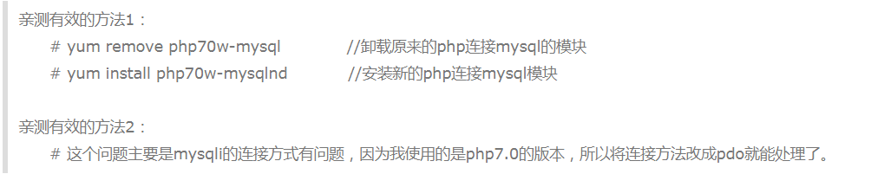

③The mbstring PHP extension was not found and you seem to be using a multibyte charset. Without the mbstring extension phpMyAdmin is unable to split strings correctly and it may result in unexpected results.

这个主要是缺少mbstring组件问题，用yum把它安装回来就行了

　　# yum -y install php70w-mbstring

④The configuration file now needs a secret passphrase (blowfish_secret).

这个主要是我们从官方下载回来的phpmyadmin是最初始化的版本，里面还需要我们对它进行配置，主要有两处地方：

1.

　　# vim /home/phpmyadmin/config.sample.inc.php

找到第17行$cfg['blowfish_secret'] = '';  然后填写至少32位的字符串，例如abcdl22asidlk34fja13213vhahfad2498，这里随便填，不过一定要32位以上！

2.

　　# vim /home/phpmyadmin/libraries/config.default.php

找到第108行$cfg['blowfish_secret'] = '';  同样填写至少32位的字符串，要和上面的一致。

⑤The $cfg['TempDir'] (./tmp/) is not accessible. phpMyAdmin is not able to cache templates and will be slow because of this.

这个主要说的是phpmyadmin的缓存路径不存在，或者说是没有权限，so

解决办法：

修改路径：/var/www/html/myadmin/libraries

修改配置文件： vi vendor_config.php

define('TEMP_DIR', '/tmp');

　　# mkdir /home/phpmyadmin/tmp　　　　　　　　　　　　//在phpadmin目录下创建一个tmp目录

　　# chown -R usergroup:user /home/phpmyadmin/tmp 　　　//让apache用户获得tmp目录的使用权限

最后提醒的就是记得重启apache

　# systemctl restart httpd